CÂU HỎI PHỎNG VẤN CHUYÊN MÔN CNCH HỆ ĐHTG
Câu 1: Bản vẽ Shopdrawing là gì
- Bản vẽ Shopdrawing (bản vẽ thi công chi tiết) là bản vẽ được triển khai cụ thể hóa từ bản vẽ thiết kế nhằm phục vụ trực tiếp cho việc lắp đặt, gia công và thi công thực tế tại công trường
- Bản vẽ Shopdrawing (bản vẽ thi công chi tiết) là bản vẽ được triển khai cụ thể hóa từ bản vẽ thiết kế nhằm phục vụ trực tiếp cho việc lắp đặt, gia công
- Bản vẽ Shopdrawing (bản vẽ thi công chi tiết) là bản vẽ được triển khai cụ thể hóa từ bản vẽ thiết kế nhằm phục vụ trực tiếp cho việc lắp đặt, gia công và thi công thực tế tại công trường
Đáp án đúng: A
Câu 2: Ký hiện BOD Trên bản vẽ nghĩa là gì
- Cao độ tính đến tim ống (thường dùng trong bản vẽ điều hòa thông gió để kiểm tra khoảng cách va chạm với trần)
- Cao độ tính đến đỉnh ống (thường dùng trong bản vẽ điều hòa thông gió để kiểm tra khoảng cách va chạm với trần)
- Cao độ tính đến đáy ống (thường dùng trong bản vẽ điều hòa thông gió để kiểm tra khoảng cách va chạm với trần)
Đáp án đúng: C

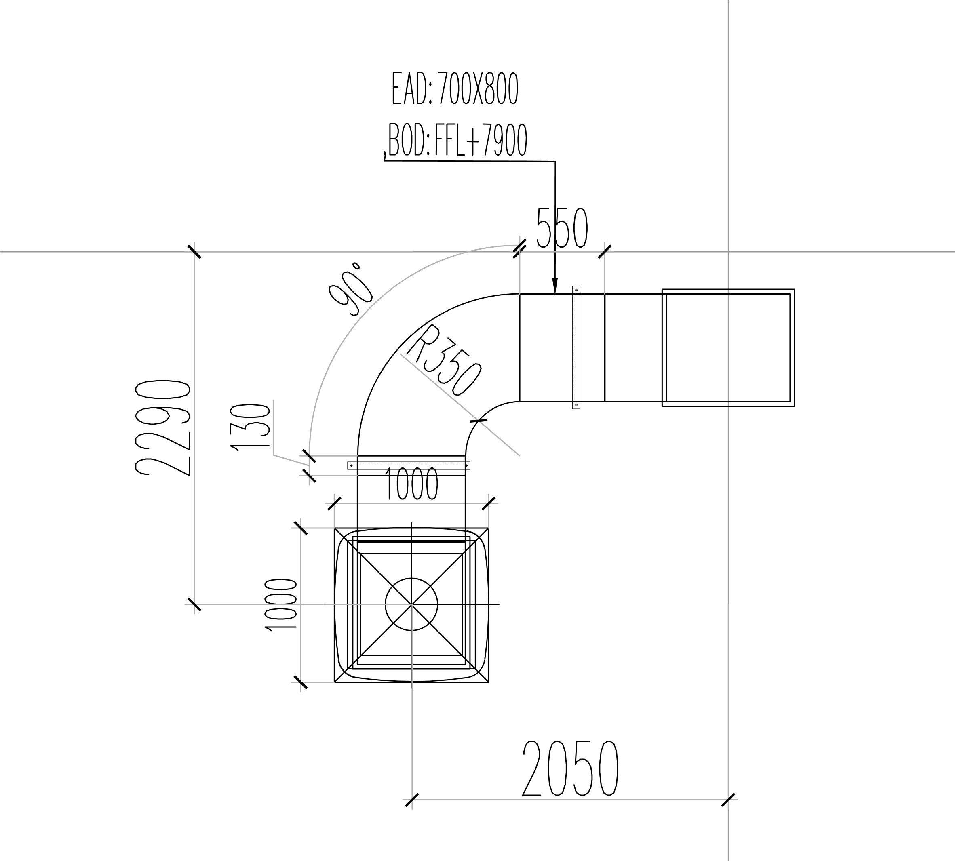
Câu 3: Trên bản vẽ ghi EAD 700x800-BOD=FFL+7900 nghĩa là gì
A.Ống gió tươi, kích thước 700x800 Cao độ từng đáy xuống sàn hoàn thiện là 7.9M
B.Ống gió thải, kích thước 700x800 Cao độ từng đáy xuống sàn hoàn thiện là 7.9M
C.Ống gió thải, kích thước 700x800 Cao độ từng đỉnh xuống sàn hoàn thiện là 7.9M
Đáp án đúng: B
Câu 4: Ký hiệu Cos +3900 (hoặc Cos +3.900) trên bản vẽ kỹ thuật/kiến trúc có nghĩa là gì
- Cos$+3900$: Đại diện cho độ cao $3.900\text{ mm}$ (tương đương $3,9\text{ mét}$). Trong bản vẽ xây dựng, cao độ luôn quy đổi và tính bằng đơn vị mét (m).
- Cos$+3900$: Đại diện cho độ dốc
- Cos$+3900$: Đại diện cho khoảng cách, kích thước
Đáp án đúng: A

Câu 5: Van FD thường lắp đặt ở vị trí nào
- Van FD (Fire Damper - van chặn lửa) thường được lắp đặt tại các vị trí ống gió xuyên qua tường, vách ngăn cháy, trần hoặc sàn bê tông giữa các khu vực hoặc vùng cháy khác nhau trong tòa nhà
- Van FD (Fire Damper - van chặn lửa) thường được lắp đặt tại các vị trí ống gió xuyên qua trần hoặc sàn bê tông giữa các khu vực hoặc vùng cháy khác nhau trong tòa nhà
Đáp án đúng: A
Câu 6: Van VCD thường lắp ở vị trí nào
- Van VCD (Volume Control Damper - van điều chỉnh lưu lượng gió) thường được lắp đặt tại các vị trí trên hệ thống ống gió nơi cần điều tiết, cân bằng hoặc ngắt dòng khí
- Van VCD (Volume Control Damper - van điều chỉnh lưu lượng gió) thường được lắp đặt tại các vị trí trên hệ thống ống gió nơi cần cân bằng hoặc ngắt dòng khí
Đáp án đúng: A
Câu 7: Quy trình lắp đặt quạt thông gió hướng trục treo trần
A. Khoan trần, lắp ty treo, giá đỡ, Treo và công định quạt, Kết nối ống gió và phụ kiện, Đấu nguồn chạy thử
B. Khảo sát đo đạc vị trí treo, Khoan trần, lắp ty treo, giá đỡ, Treo và công định quạt, Kết nối ống gió và phụ kiện, Đấu nguồn chạy thử
C. Khảo sát đo đạc vị trí treo, Khoan trần, lắp ty treo, giá đỡ, Treo và công định quạt, Kết nối ống gió và phụ kiện.
Đáp án đúng: A
Câu 8: Nếu khi thi công thực tế, đường ống gió bị vướng/xung đột với dầm bê tông hoặc đường ống nước PCCC lớn mà bản vẽ chưa thể hiện, anh/chị xử lý ra sao?
- Đề xuất giải pháp với CBKT, Chờ xác nhận thông tin
- Dừng lại và đo đạc: Không tự ý cắt hay bóp móp ống gió. Đo chính xác khoảng cách va chạm và không gian trống xung quanh, Chờ xác nhận thông tin.
- Dừng lại và đo đạc: Không tự ý cắt hay bóp móp ống gió. Đo chính xác khoảng cách va chạm và không gian trống xung quanh, Đề xuất giải pháp với CBKT, Chờ xác nhận thông tin
Đáp án đúng: C
Câu 9: Khi lắp đặt quạt thông gió (Quạt ly tâm, Quạt hướng trục hoặc Quạt Jetfan), cần chú ý những chi tiết kỹ thuật nào để quạt chạy êm và không bị rung lắc?
- Lắp khớp nối mềm bằng bạt/vải chịu nhiệt nối giữa cổ quạt và đường ống gió để ngăn truyền lực rung từ quạt sang hệ thống ống , Độ cân bằng của quạt, Chiều quay của quạt, Kiểm tra mũi tên chỉ chiều quay của cánh quạt và chiều gió thổi trước khi đấu nối điện chạy thử
- Lắp đặt lò xo chống rung, Lắp khớp nối mềm bằng bạt/vải chịu nhiệt nối giữa cổ quạt và đường ống gió để ngăn truyền lực rung từ quạt sang hệ thống ống , Độ cân bằng của quạt, Chiều quay của quạt, Kiểm tra mũi tên chỉ chiều quay của cánh quạt và chiều gió thổi trước khi đấu nối điện chạy thử
- Lắp đặt lò xo chống rung, Lắp khớp nối mềm bằng bạt/vải chịu nhiệt nối giữa cổ quạt và đường ống gió để ngăn truyền lực rung từ quạt sang hệ thống ống , Độ cân bằng của quạt, Chiều quay của quạt.
Đáp án đúng: B
Câu 10: Sau khi lắp đặt xong toàn bộ hệ thống quạt và ống gió, các bước kiểm tra chạy thử không tải (Test-run) gồm những gì?
- Kiểm tra cơ học, Kiểm tra van, Kiểm tra điện, Đảm bảo tất cả các van điều chỉnh (VCD), van kiểm soát miệng gió (OBD) và van xả khói đều đang ở trạng thái mở đúng quy định, Đo điện áp nguồn, kiểm tra chiều quay quạt (đúng chiều mũi tên), Chạy thử & Đo đạc,
- Kiểm tra điện, Đảm bảo tất cả các van điều chỉnh (VCD), van kiểm soát miệng gió (OBD) và van xả khói đều đang ở trạng thái mở đúng quy định, Đo điện áp nguồn, kiểm tra chiều quay quạt (đúng chiều mũi tên), Chạy thử & Đo đạc,
- Kiểm tra cơ học, Kiểm tra van, Kiểm tra điện, Đo điện áp nguồn, kiểm tra chiều quay quạt (đúng chiều mũi tên), Chạy thử & Đo đạc,
Đáp án đúng: A

